LOGOS

EXPERTOS EN SEGURIDAD
ELECTRÓNICA Y
RADIOCOMUNICACION A
CUALQUIER NIVEL.
Empresa fundada con alta
experiencia en el área de
ingeniería, aportando sus
conocimientos, con un
permanente compromiso e
innovación de la más alta
tecnología.
Uno de nuestros principales objetivos es dar una respuesta optima y confiable, valiéndose en
la capacidad técnica del personal y de los elementos materiales con los que contamos.

INGENIERIA
BIOCOM. Es una empresa joven y dinámica, sus fundadores cuentan con una amplia experiencia en el área de ingeniería; aportando sus conocimientos, con un permanente compromiso de innovación de la más alta tecnología, conscientes de la imperiosa necesidad de brindar un servicio eficiente y con óptimos resultados, conformamos un equipo altamente capacitado, que nos permite garantizar la seriedad y el profesionalismo para nuestros clientes, para quienes trabajamos y servimos.
Contribuir y participar al desarrollo que genere el progreso en cualquier país del mundo, desde nuestro muy particular punto de vista, tendría que ser parte fundamental en la formación del ser humano.
Así con esta filosofía a manera de reflexión surge “BIOCOM” una empresa comprometida a marchar a la vanguardia con los cambios que día a día demanda la modernidad en materia de tecnología en TELECOMUNICACIONES Y SEGURIDAD ELECTRONICA más avanzada, una política empresarial muy nuestra.
IMÁGENES PARA PORTADA O ACOMPAÑAR TEXTOS
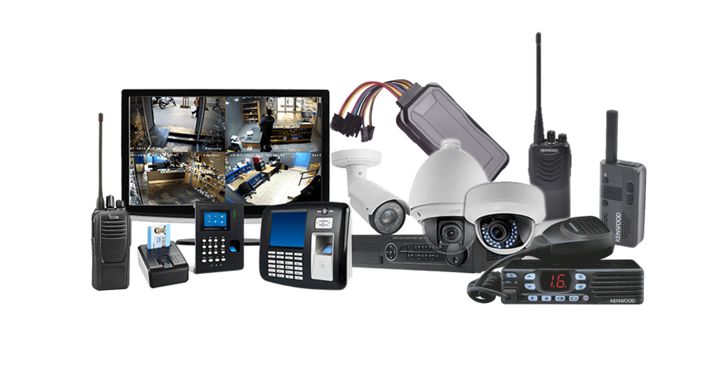
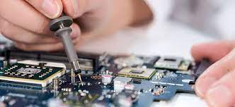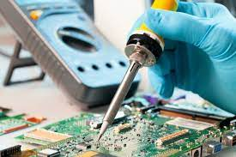

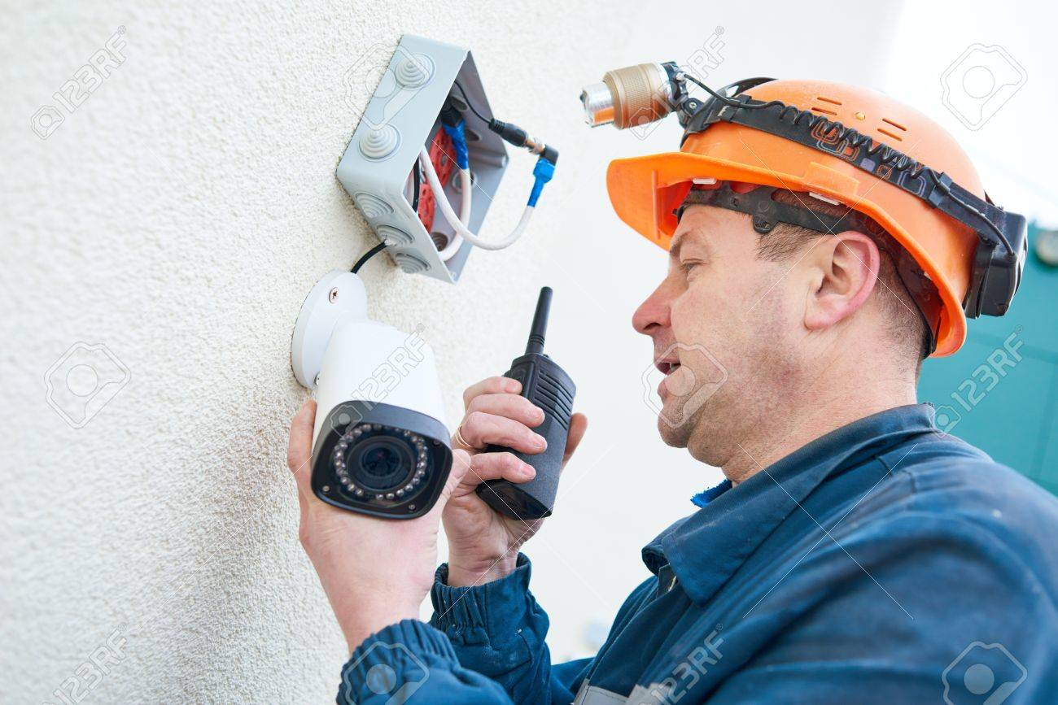

SERVICIOS
VIDEO VIGILANCIA: instalación, venta, mantenimiento.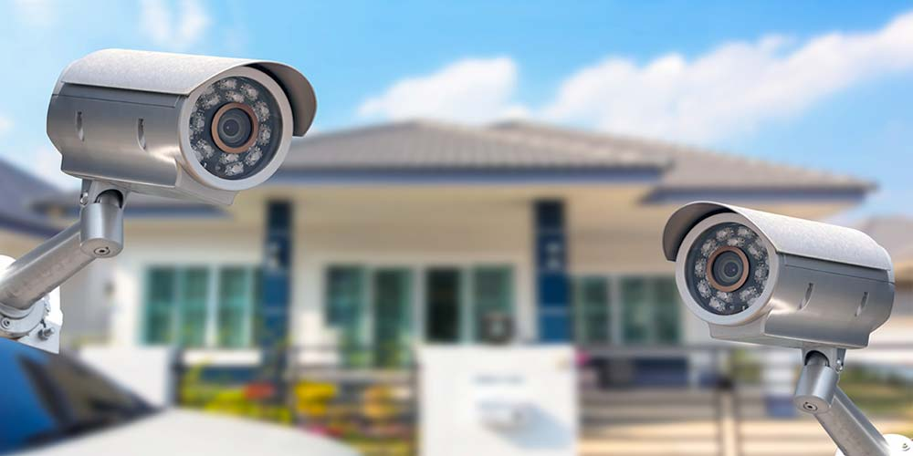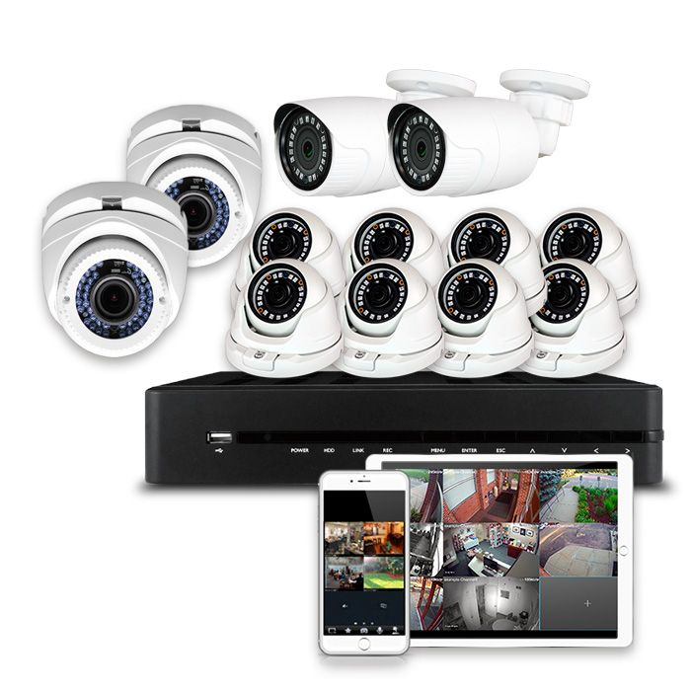 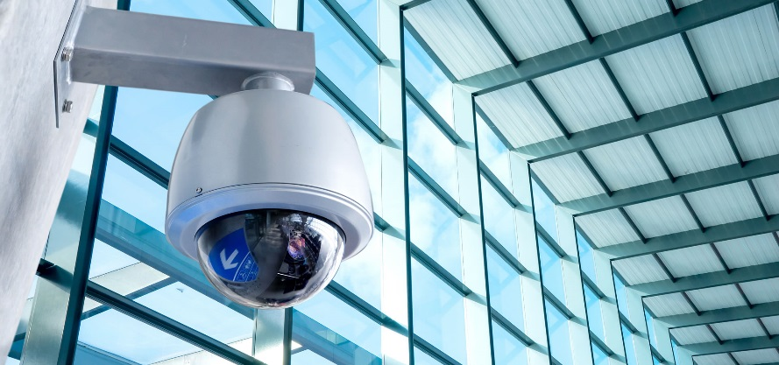

RADIO COMUNICACIÓN: Venta, Renta, Mantenimiento, Programacion de frecuencias
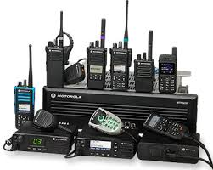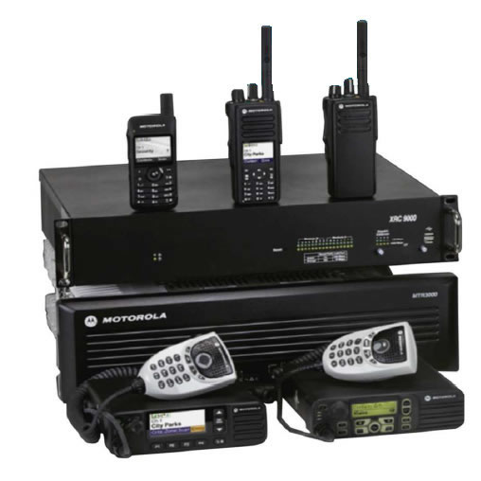

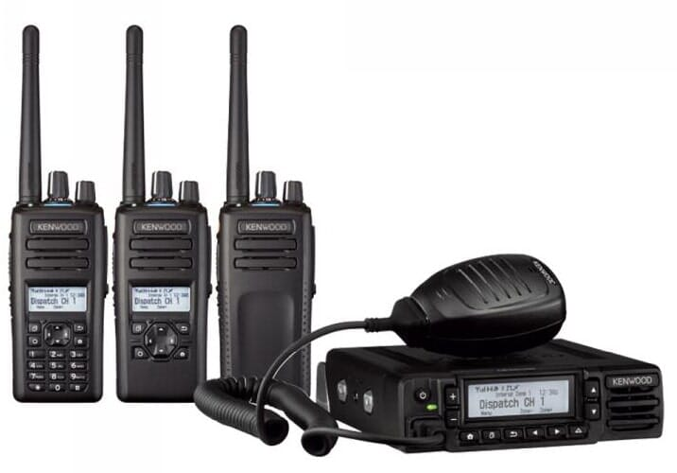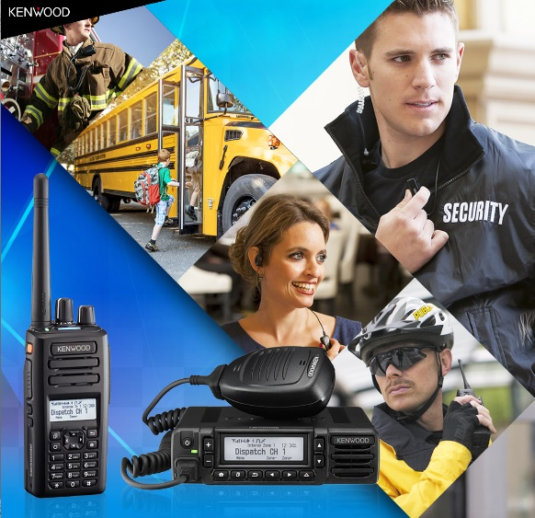
RADIOS POC 4G: Venta, Renta, Mantenimiento, Licencias para Celular.
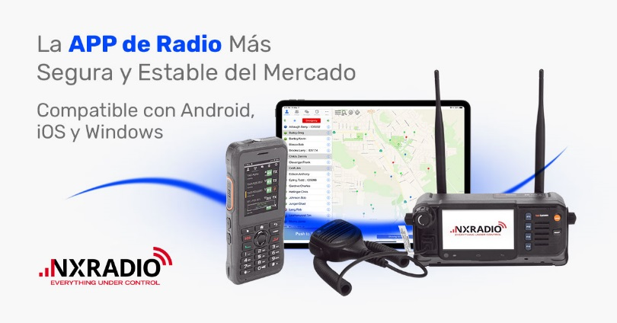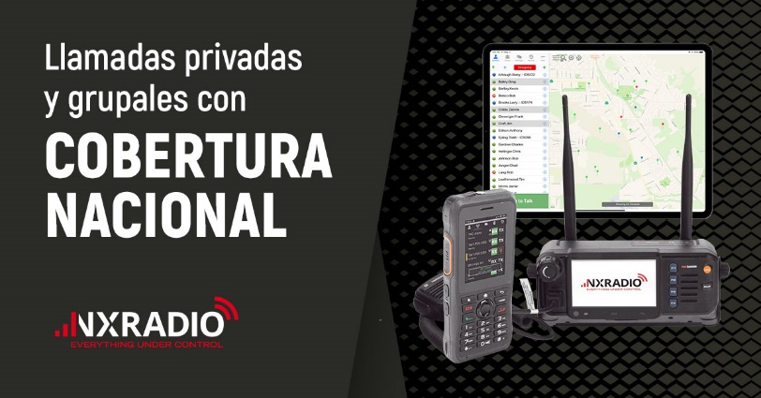

ALARMAS: Mantenimiento, Programación, Venta.
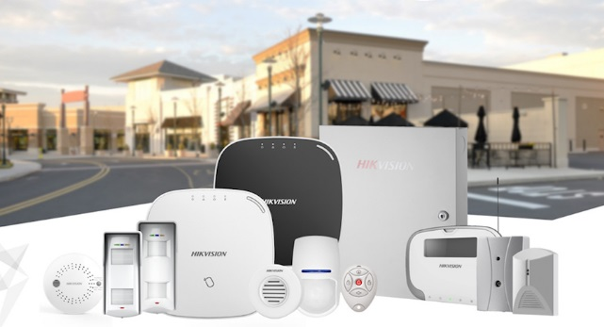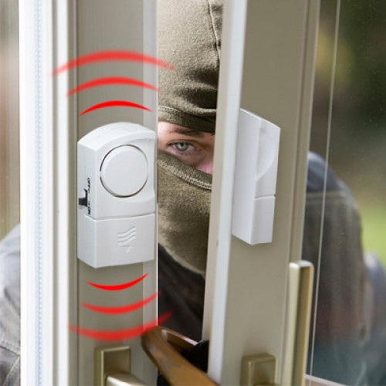

CONTROL DE ACCESO VEHICULAR: Mantenimiento, Instalacion, venta.
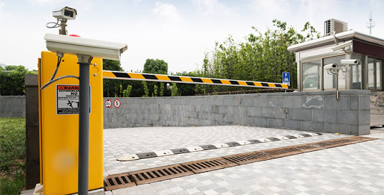

CONTROL DE ACCESO PEATONAL: Mantenimiento, Instalacion, venta, control de tiempo y asistencia
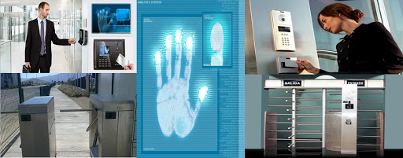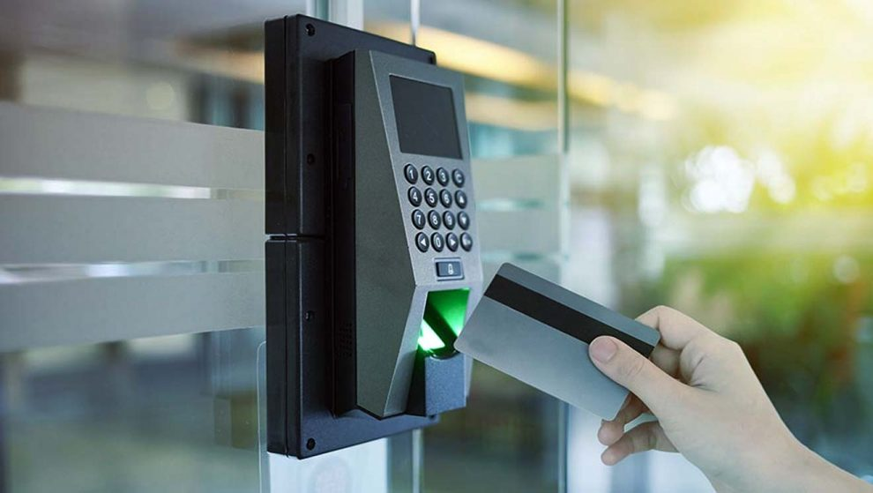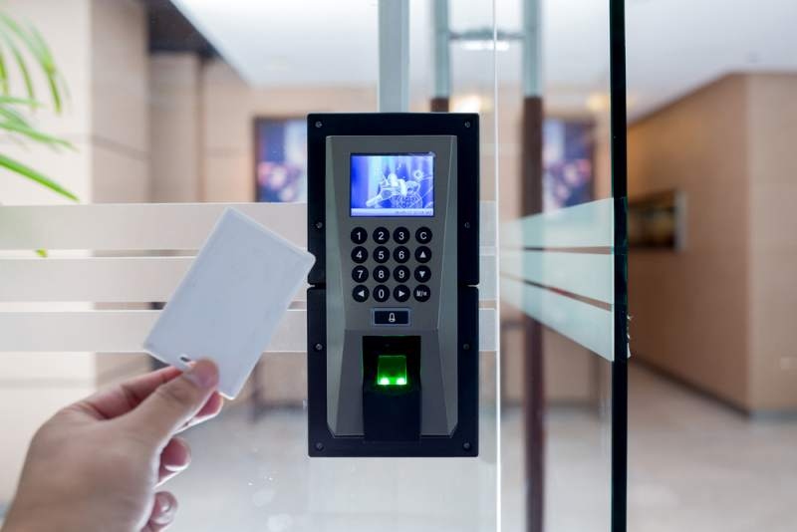

CERCOS ELECTRICOS: Mantenimiento, Instalacion, venta.
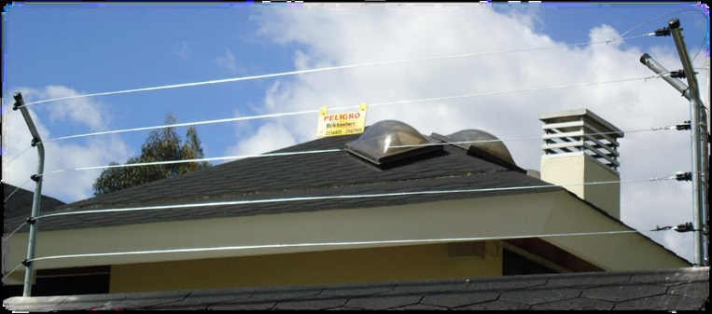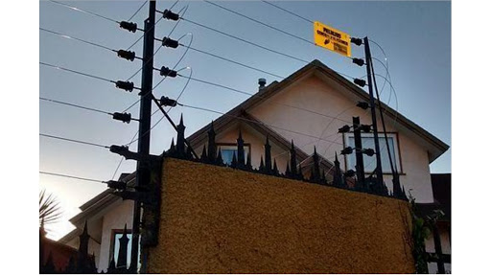
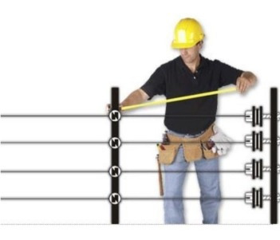

VIDEOPORTEROS E INTERFON: Mantenimiento, Instalacion, venta.
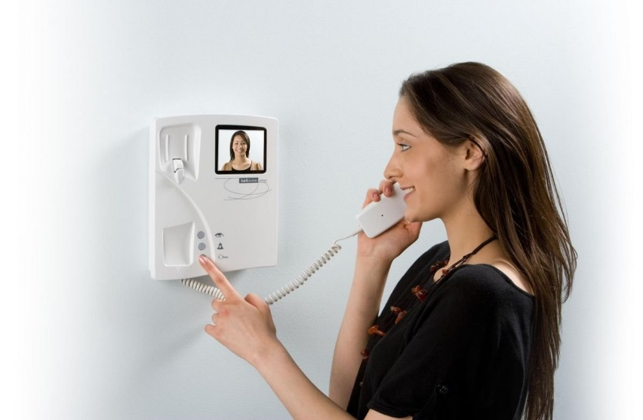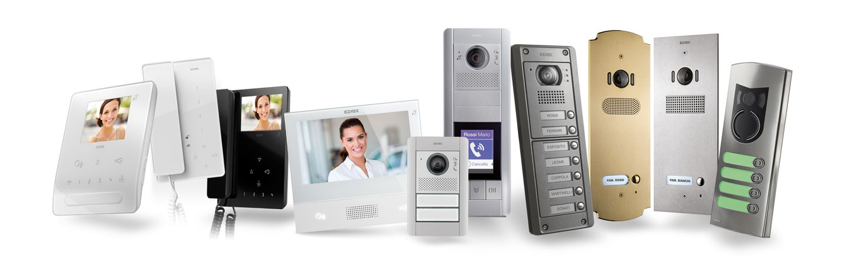
DETECTORES DE METAL Y RAYOS X: Mantenimiento, Instalacion, venta.
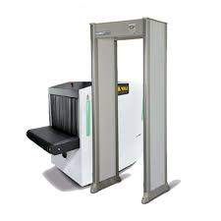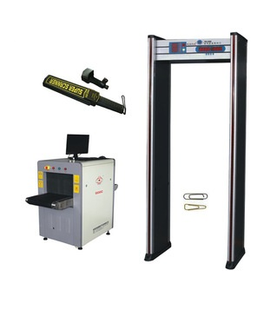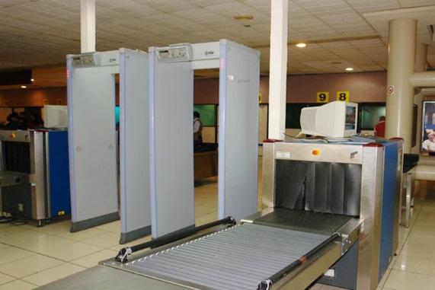

TORRES ARRIOSTRADAS Y AUTOSOPORTADAS: Mantenimiento, Instalacion, venta.
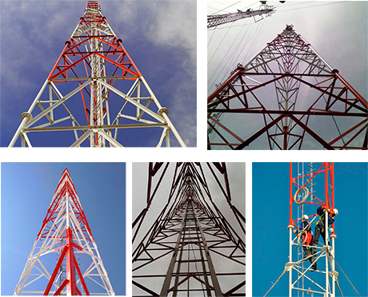

GPS: Venta, Renta, Mantenimiento, Licencias para Administracion
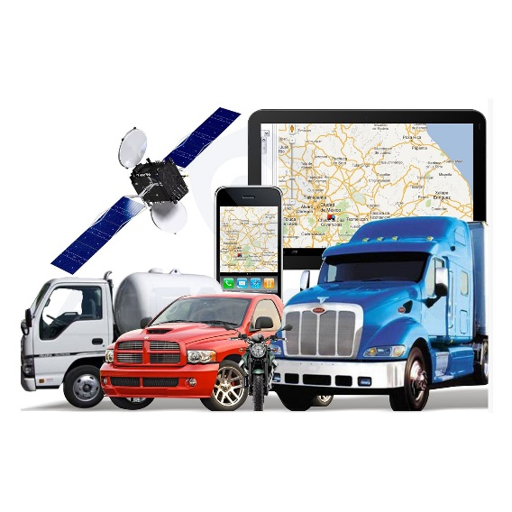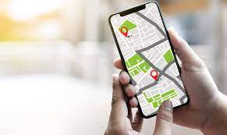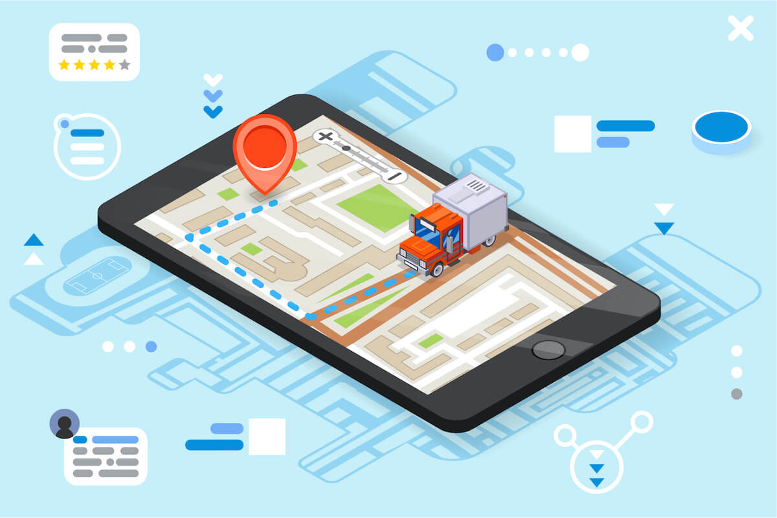
REDES, AUDIO Y VIDEO: Mantenimiento, Instalación, venta.
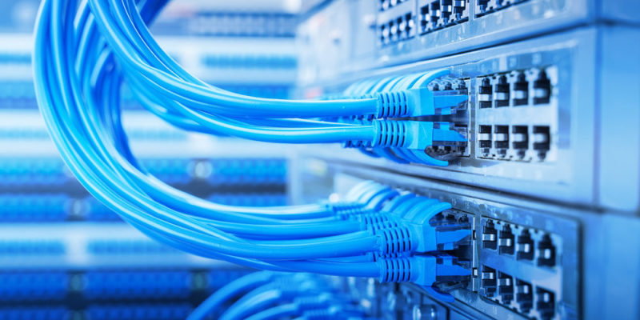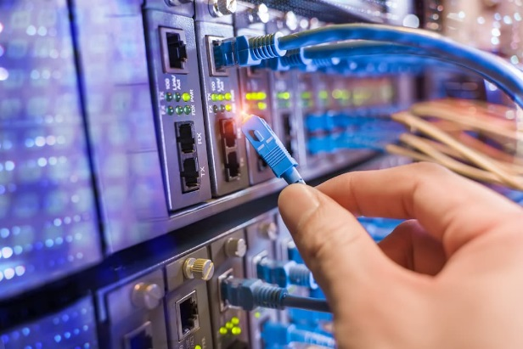

AMPLIFICADORES DE SEÑAL CELULAR: Mantenimiento, Instalación, venta.
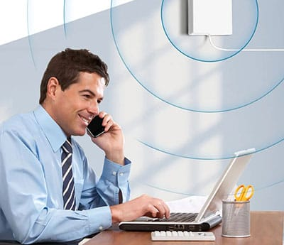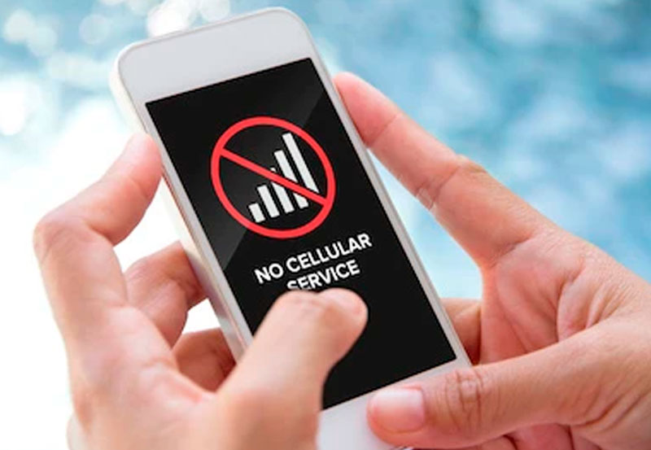
RENTA DE EQUIPOS:
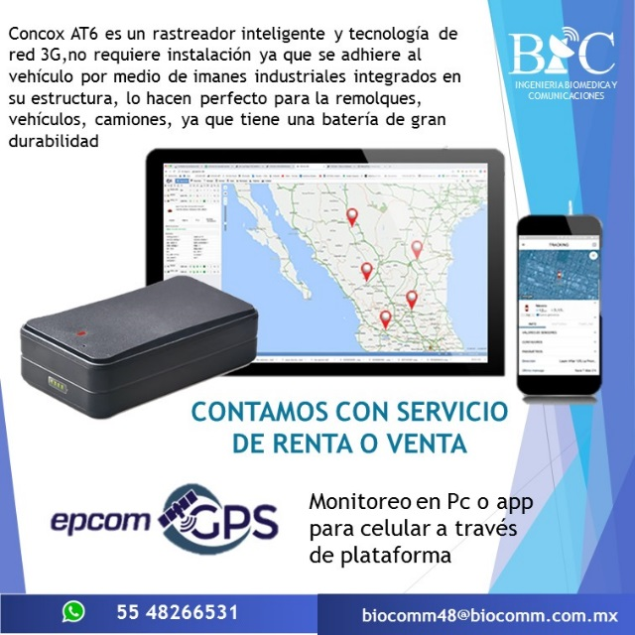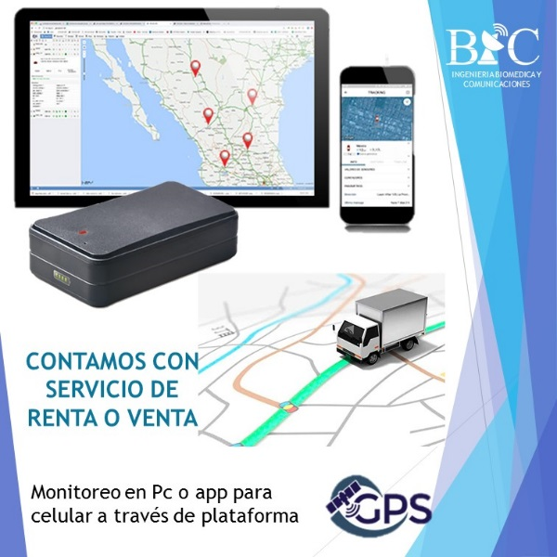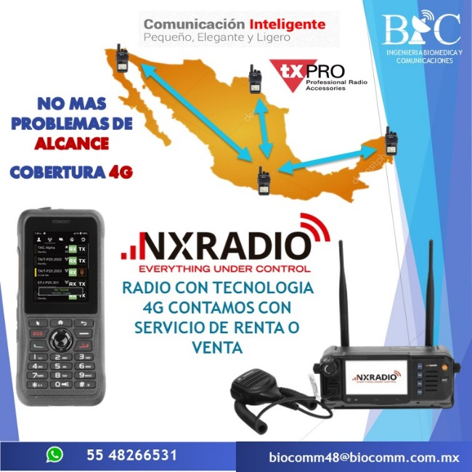

CONTACTO:
Domiclio: Ectapec de Morelos C.P. 55070
WhatsApp: 55 4826 6531
Redes Sociales: https://www.facebook.com/BiocommMX https://www.instagram.com/biocommingenieria/
Teléfono: 55 4425 1385 55 1553 0275
Correo: biocomm48@biocmm.com.mx

OFERTAS